Приложение
к распоряжению
администрации
города Красноярска
от ____________ № _________

СВЕДЕНИЯ
о границах публичного сервитута

Местоположение границ  публичного сервитута | Красноярский край, г. Красноярск, Железнодорожный район
Система координат | МСК-167, зона 4
Метод определения координат | картометрический метод
Площадь земельного участка | 872 кв. м
Средняя квадратическая погрешность положения характерной точки (Mt), м | 0,1
Обозначение характерных  точек границ | Координаты, м
Обозначение характерных  точек границ | Х | Y
1 | 631613.68 | 97385.58
2 | 631612.83 | 97377.70
3 | 631613.46 | 97377.68
4 | 631612.87 | 97371.85
5 | 631617.83 | 97371.30
6 | 631610.80 | 97293.27
7 | 631612.02 | 97293.14
8 | 631609.02 | 97255.64
9 | 631607.28 | 97254.16
10 | 631605.96 | 97240.07
11 | 631612.02 | 97239.45
12 | 631613.48 | 97256.20
13 | 631614.12 | 97256.16
14 | 631614.68 | 97262.39
15 | 631614.04 | 97262.45
16 | 631624.54 | 97376.67
17 | 631619.96 | 97377.12
18 | 631620.56 | 97384.85
1 | 631613.68 | 97385.58
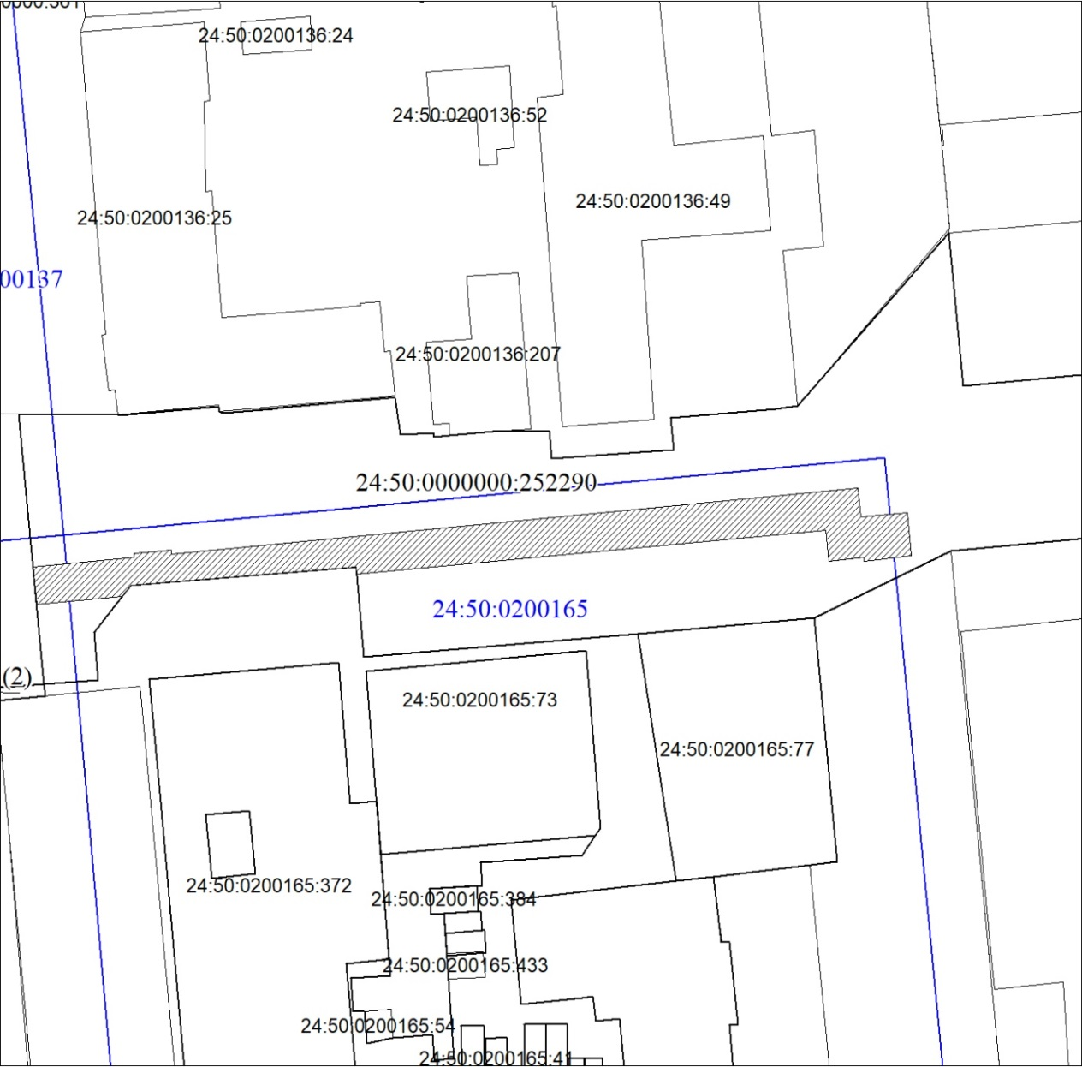
Масштаб 1:1000
Условные обозначения:

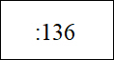 | – кадастровый номер земельного участка, сведения о котором внесены в ЕГРН; обозначение кадастрового квартала;
 | – границы публичного сервитута;
 | – существующая часть границы, сведения ЕГРН о которой  позволяют однозначно определить ее положение на местности;
 | – граница кадастрового квартала.

